Biografia di Mendel
Gregor Mendel, padre della genetica, nasce nel 1822 in Slesia e viene battezzato con il nome di Johann. Aveva due sorelle, una maggiore (Veronica) e l'altra minore (Theresia). I suoi genitori erano Anton e Rosine Schwirtlich, contadini in Moravia. Suo padre era un contadino intraprendente che in collaborazione con i compaesani e sotto la guida del parroco, J.Schreiber e del naturalista Ch.C.Andrè, ricercava nuovi innesti e nuove ibridazioni per una produzione più ricca. A trasmettere la passione per le scienze della natura a Mendel furono soprattutto due insegnanti sacerdoti, il già citato Schreiber e Friedrich Franz che diede al giovane un’impostazione matematica e indirizzò il suo futuro. Durante l'infanzia e l'adolescenza lavorò come giardiniere e apicultore e si iscrisse al ginnasio di Troppau, oggi Opava, che frequentò con una interruzione di circa quattro mesi per problemi di salute. Nel 1840 si iscrisse a un istituto filosofico di Olmütz, oggi Olomouc. La permanenza nella nuova città risultò difficile, in quanto Mendel era privo di denaro, di casa e ostacolato ancora da problemi di salute. La sorella Theresia finanziò gli studi con la sua dote e Mendel in cambio, successivamente, aiutò economicamente la sorella quando ebbero bisogno i suoi tre figli. Esso dedicò gran parte della sua vita alle sperimentazioni sulla genetica naturale ottenendo notevoli risultati. Nel 1843 venne ammesso come novizio nel monastero agostiniano di san Tommaso, a Brünn.
Mendel inizia successivamente a collaborare con la “Società austriaca di meteorologia” sin dal primo anno di fondazione, nel 1856: il suo stesso monastero, come avveniva di solito, diventa una stazione di rilevamento dei dati.
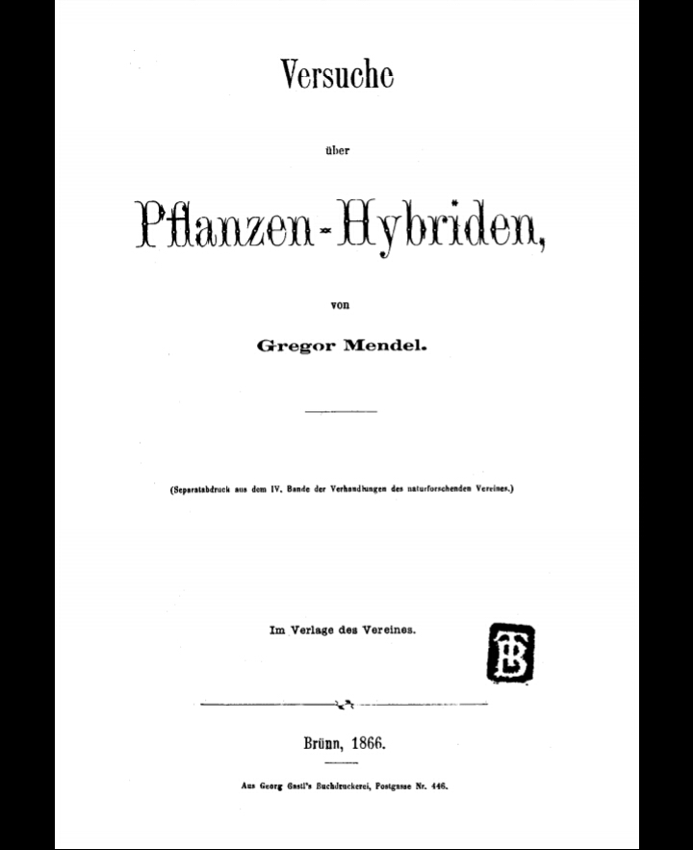
Mendel, che è anche osservatore meteorologico ufficiale della sua città, si dimostra ancora una volta originale: “non solo si occupò di registrare le temperature, la forza e la direzione dei venti, l’intensità delle precipitazioni e la copertura nuvolosa, ma misurò anche i livelli di ozono, la forma triatomica dell’ossigeno la cui formazione egli attribuì giustamente ai fumi dei camini della città e alla quale fu tra i primi a prestare attenzione per i danni che potevano recare ai raccolti”.
Tanti sono i contributi di Mendel agli studi meteorologici, al punto che, mentre le sue scoperte genetiche tarderanno ad essere comprese, la sua fama di meteorologo varca presto i confini della sua città. Facile comprendere il legame tra l’amore per la natura, gli orti, la genetica e gli studi meteorologici: sempre troviamo la stessa passione per la realtà, la stessa volontà di interrogare con stupore la natura, opera di Dio, lo stesso desiderio di contribuire al bene degli uomini e della civiltà contadina di allora.

Inoltre sperimenta sulle piante, ed “inizia la più lunga e accurata serie di esperimenti di ibridazione mai affrontata da alcuno studioso”, trovando nel genere Pisum sativum, cioè il pisello, antico piatto monastico, la pianta ideale. Mendel si procura ben 34 varietà di semi di pisello, li semina e li coltiva “per due anni di fila sia nel piccolo giardino sperimentale del convento (35 metri per 7) sia nella serra e nella nuova aranciera fatta costruire dall’abate Napp al posto della vecchia e pericolante serra.
Per sette anni, a partire dal maggio 1856, compie i suoi esperimenti di incrocio su circa 28.000 piante di piselli accuratamente selezionate nei due anni precedenti; successivamente impegnò un biennio per elaborare i suoi dati, che portarono a tre generalizzazioni che divennero in seguito famose come Leggi dell’ereditarietà di Mendel.
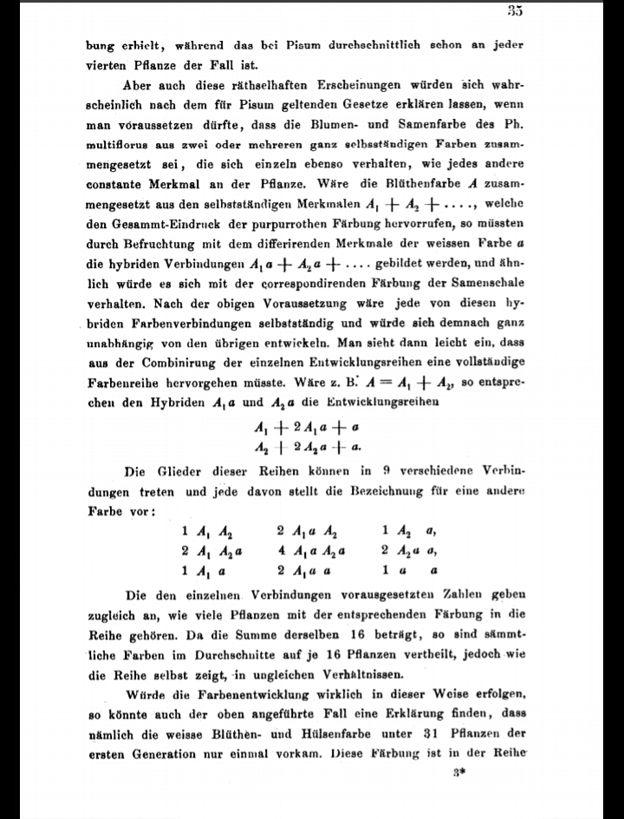
Nell'inverno 1865 Mendel ebbe l'occasione di esporre il lavoro di una vita a un pubblico di circa quaranta persone, tra cui biologi, chimici, botanici e medici, in due conferenze tenute rispettivamente l'8 febbraio e l'8 marzo, ma nessuno riuscì né a seguire né a comprendere il suo lavoro. L'anno successivo pubblicò il proprio lavoro dal titolo "Esperimenti su ibridi di piante", facendone stampare quaranta copie che inviò agli scienziati più famosi d'Europa, per invitarli alla verifica della sua grande scoperta mediante ulteriori esperimenti. Questa poteva essere l'occasione del suo tanto atteso e desiderato riconoscimento, ma l'unico che si interessò al suo operato fu il professore universitario di botanica di Monaco, Karl Wilhelm von Nageli con il quale rimase in contatto per molto tempo.
Solo l’elezione ad abate, nel 1868 (tutti i voti favorevoli, tranne il suo), dopo la morte dell’amato abate Napp, porta Mendel ad abbandonare l’insegnamento e ad occuparsi di amministrare il monastero, entrando in un lungo conflitto con il governo liberale di Vienna che vuole gravare il monastero di tasse (che Mendel si rifiutò di pagare, considerandole inique). In questi anni, a causa dei troppi impegni, Mendel perderà un po’ della sua bonomia, e del suo forte senso dell’umorismo, ma per rilassarsi si rifugerà sempre nell’aranciera (fatta di mattoni e vetri, con una bella stufa per scaldare aranci, limoni ed ananas), per curare le piante e giocare a scacchi con i nipoti.

Mendel: uomo di fede e di carità
Benché sulla vita privata di Mendel si conosca poco, sappiamo che egli fu uomo semplice, amabile con i suoi studenti, riservato, talvolta estremamente timido. Riguardo ai suoi interessi naturalistici riteneva che “le forze della natura agiscono secondo una segreta armonia che è compito dell’uomo scoprire per il bene dell’uomo stesso e la gloria del Creatore”.
Inoltre Mendel era perfettamente integrato nella vita religiosa del suo monastero, che prevedeva tanta preghiera (attraverso cui l’uomo attinge da Dio la forza di amare ogni giorno la quotidianità ed il creato, e l’umano, incontrando il divino, si fa fecondare e diviene collaboratore dell’opera creatrice), una assidua vita liturgica (secondo l’antico rito latino, che allora unificava l’orbe cattolico) e l’importanza delle opere di carità. All’inizio del suo servizio in monastero Mendel infatti fu mandato a fare l’assistente spirituale in un ospedale vicino al monastero. Ma ben presto sembrò, sia lui che al suo abate, che non fosse quella la sua missione, per la sua “invincibile timidezza nei confronti dei malati e dei sofferenti”.
Inoltre Mendel, come abate, svolse il ruolo di curatore dell’Istituto moravo per i sordomuti, dato che l’ordine monastico di Mendel si rifaceva a Sant’Agostino.
In generale si può ricordare che le attività caritatevoli di Mendel si inserivano dunque all’interno della grande storia della carità monastica. Soprattutto nell’alto medioevo, infatti, i monaci furono coloro che ricopiarono tutti i testi di medicina greci, che altrimenti sarebbero andati perduti, e soprattutto realizzarono la gran parte degli ospedali dell’epoca, per assistere poveri, infermi, pellegrini, orfani.
Gli ultimi anni di vita
Negli ultimi anni di vita, benché amareggiato dai fallimenti professionali (non riuscì più a riprodurre lo stesso rapporto statistico con altre piante) e personali, Mendel non perse mai il proprio umorismo né l'amore per i nipoti, due dei quali grazie al suo aiuto economico riuscirono a laurearsi in medicina.
Investito del ruolo di abate, dovette inoltre impiegare tutte le proprie forze in una dura lotta contro il governo austriaco, che per ridurre il proprio dissesto finanziario aveva emanato una legge che imponeva gravi tasse ai monasteri. Mendel la riteneva così ingiusta da indursi a scrivere lunghe lettere in cui spiegava perché si rifiutava di pagare le tasse. A causa di ciò venne gradualmente isolato: prima dai suoi amici e poi dalla comunità. Il 6 gennaio 1884 Gregor Mendel morì di nefrite acuta. Oggi riposa nel cimitero centrale di Brno.

Chiara Bellucci, Letiiza Giacometti, Maddalena Pierotti
3als – IIS Mazzatinti -Gubbio
2016-17

